Tapenade
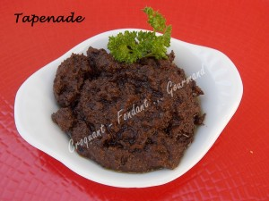 Pour 2 pots de tapenade de 250g environ
- 350 g d'olives noires à la grecque (pesées avec noyaux)
- 1 boîte de 50 g d'anchois à l'huile
- 90 g de thon au naturel égoutté
- 90 g de câpres égouttées
- 2 petites gousses d'ail
- quelques brindilles de thym frais
- 100 ml d'huile d'olive
- poivre du moulin
1 mortier ou 1 mixeur
Dénoyauter les olives.
Égoutter le thon et les câpres.
Égoutter les anchois et les sécher avec du papier absorbant : Il en restera environ 30 g.
Les couper finement.
Éplucher et dégermer les gousses d'ail et les hacher finement.
Récupérer quelques pincées de feuilles de thym.
Mettre tous les éléments dans un mortier ou dans un mixeur.
Réduire en purée plus ou moins fine suivant le goût.
Intégrer l'huile d'olive en filet en mélangeant toujours dans le même sens.
Poivrer au goût, mais ne pas saler bien sûr!!
Mettre la tapenade dans des pots et conserver au frais.
À savourer à température ambiante!

